2018-2019学年国家奖学金获得者——李烨
李烨，共青团员，上海海洋大学海洋生态与环境学院2016级环境工程专业学生，目前已被华东师范大学环境工程专业录取。在校期间，她学习刻苦、勤奋专研、工作踏实、认真负责、表现出色、成绩优异。从入学以来，获得了许多奖学金和先进个人荣誉称号。在大学里，她始终秉承着艰苦奋斗的理念，在各方面严格要求自己，并保持着积极向上的心态，妥善处理学习和工作两者的关系，努力做到全面发展。
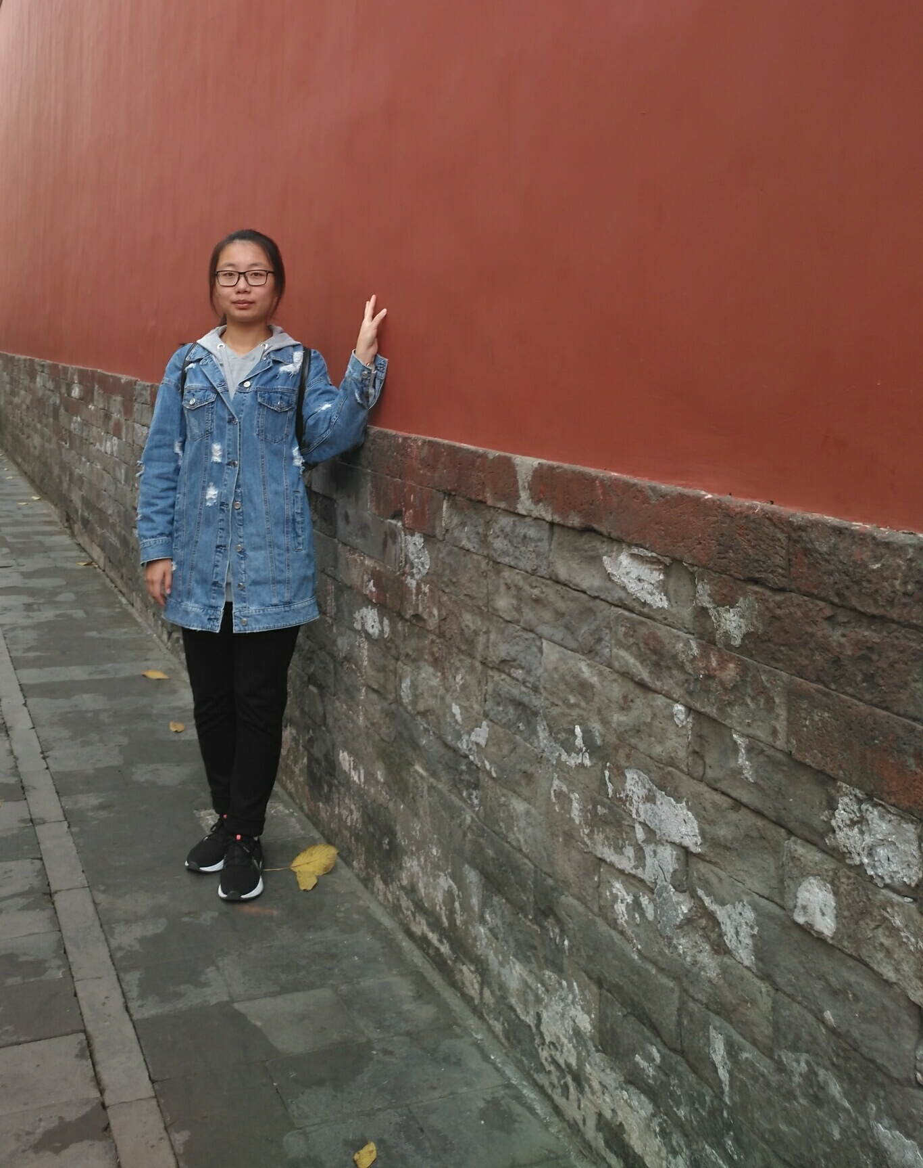
入校以来，李烨就积极要求进步，主动向党组织靠拢，在大二上学期，她一满18周岁就向党组织提交了入党申请书，充分表达了自己对党的向往和热情，平日里她注重自己的思想觉悟和道德休养的提高，并积极参加学校党组织举办的各种活动，现在成为了一名入党积极分子，她还主动加强对政治理论的深入学习，时刻关注时事动态，利用假期的课余时间，拜访了许多红色教育基地，丰富了她的思想层面。
过去的三年里，她学习态度端正，认真勤奋，得到了任课老师的一致认可。作为一名学生，她深知“学习是第一要务”，因此在学习上一直刻苦努力，上课认真听讲，积极发言，遇到不理解的地方也常常向老师请教，并提出疑问和自己的见解，合理安排时间，充分利用学习资源。天道酬勤,她的学习成绩十分优秀，大学三年综合成绩一直都是专业第一，曾获得上海市奖学金、朱元鼎、侯朝海、孟庆闻奖学金；6次获得人民奖学金一等奖以及“优秀团员”、“优秀学生标兵”荣誉称号，并且在大一就顺利通过了大学生英语四六级考试。虽然取得了很好的成绩，但是她知道大学的学习和生活所能给她的是有限的，所以不断给自己充电，一有时间就去图书馆看书，利用图书馆的资源学习一些自己感兴趣的知识，丰富自己的知识面。而且，对于专业课的学习，她十分认真，在课余时间还和老师一起做研究，加强自己的专业知识认知水平，使自己的专业知识能更好地为研究服务，得到了老师的好评。
在大学里，她注重发展自己各方面的能力，积极参加各种学生组织和社团活动。刚进入大学时，她穿梭在各个学生组织里，顺利通过了校级组织女生联合会会和社团微爱公益社的面试，成为了其中的一名小干事。刚开始，她并不熟悉部门的工作，但她虚心向部长请教，查阅各种资料，尽自己最大的能力完成部长安排的每次任务，虽然起初，她的工作并不是很完美，但经过一年的历练和努力，她从一个技能小白，到微信推送、策划案常常被采纳表扬。在此期间，由于她的工作态度认真负责，能力的不断提高，多次获得了“优秀干事”和“社团积极分子”的荣誉称号，得到学长学姐的认可。因此，到了大二，她当选为学院团委宣传部部长和微爱公益社组织部部长，任职期间，她认真地与部员交接每次的工作，关心部员的学习和生活，以乐观的心态，鼓励部员在快乐中完成每次的任务。工作能力和态度获得老师的认可。
在专业学习和日常工作以外，她还积极参加各种志愿者活动、社会实践活动、大学生创新活动以及各种学科比赛，加强全面学习和实践历练，在学习和实践的过程中，不断开阔眼界、丰富阅历增长见识、积累经验、提高综合素质。她参加过敬老院之行、迎新志愿者、2017世界献血者日预热活动以及2017上海国际马拉松赛等志愿者活动，在活动中任劳任怨、积极服务、无私奉献、表现良好，展现了大学生应有的爱心和耐心，获得了志愿者证书。同时，她在暑假参加了由上海浦东新区团委主办的暑期优秀大学生创就业实践营，在分配的公司进行了一个多月的实习。实习期间，她学到了在大学校园学不到的知识，提高了自己的能力，丰富了经验，由于工作认真负责，赢得了部门主管的一致好评。在学校，作为优秀本科生她还加入了实验室，参加了老师的创新项目，平日里跟随指导老师在实验室做实验，充分利用课外时间阅读大量英文专业文献资料，积极参加科研项目的研究工作，独立设计实验方案，对实验现象和数据结果能够运用相关理论深入分析，申请并公开了一项中国发明专利《一种氧化石墨烯/海藻酸钠/卡拉胶三维复合网络凝胶球及其制备方法和应用》。平日里她结合科研项目的研究成果，积极参加各种学科竞赛，取得了不错的成绩，曾获得化学实验知识竞赛一等奖、第四届滴水湖大学生创新创业论坛二等奖、上海海洋大学第一届环境生态科技创新大赛二等奖以及“外研社杯”全国英语阅读大赛校赛三等奖等荣誉。

寄语：越努力越幸运，付出不一定会有收获，但是不付出一定没有收获，一点一滴的积累，都将是未来人生道路上浓墨重彩的一笔，为了梦想，这一切都值得。生活的意义便在于奋斗和前行，而不是单纯仰望星空！

